代码生成器使用说明-后端
要点梳理：
- 生成的代码包括以下内容
文件/目录 | 说明
Mapper文件 | 数据库操作Sql语句配置文件，拷贝到项目  After-end\src\main\resources\mapper目录
controller | Mvc controller层代码，拷贝到项目  After-end\src\main\java\com\citms\controller目录
dao | 持久化层（数据库操作）代码拷贝到项目  After-end\src\main\java\com\citms\dao目录
entity | 数据库表对应实体类拷贝到项目  After-end\src\main\java\com\citms\entity目录
pojo | 接口请求和响应vo对象拷贝到项目  After-end\src\main\java\com\citms\pojo目录
service | 业务逻辑层代码拷贝到项目  After-end\src\main\java\com\citms\service目录

- 提供的功能包括以下内容
功能点 | 说明
开发脚手架 | 生成的代码已经包含了微服务注册及调用、统一异常处理、统一公用类、系统管理微服务相关用户、部门、数据字典获取功能，具体细节参考 《组件库使用文档》。
微服务注册 | 修改application-prod.yml中端口号和微服务标识即可
微服务调用 | 参考脚手架com.citms.remote包中demo代码，开发需参考《开发规范》
数据字典使用 | 参考脚手架com.citms.controller.TestController中 demo代码，开发需参考《开发规范》
发生mq消息 | 参考脚手架com.citms.controller.TestController中 demo代码，开发需参考《开发规范》

一、代码生成
1、下载脚手架（脚手架只用在第一次搭建项目的时候才用下载脚手架）

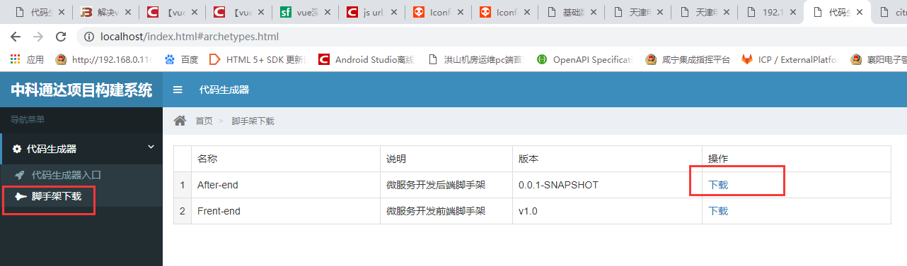
2、选择操作的表（对象），填写微服务标识（例如：smw），点击生成代码（搜索表名时需区分大小写！！！）。
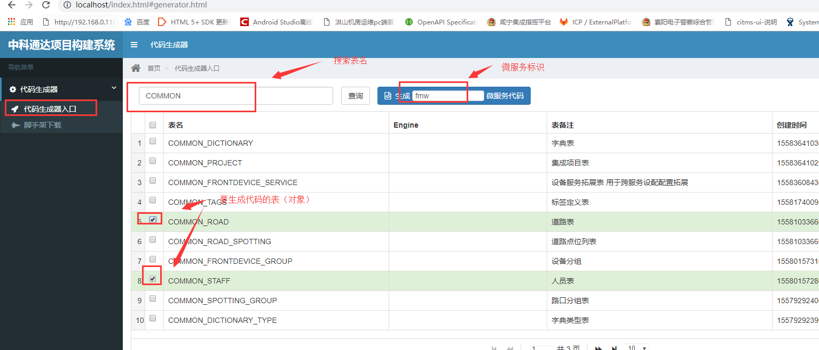
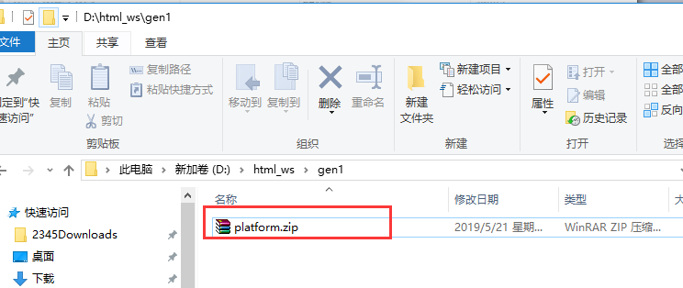
3、合并代码
3.1解压文件
解压通过代码生成器下载的platform.zip文件，会出现两个文件Front-end（前端代码）、After-end（后端代码），这里只用管After-end下面的文件。
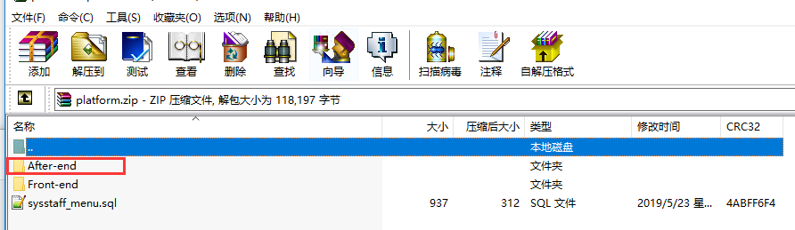
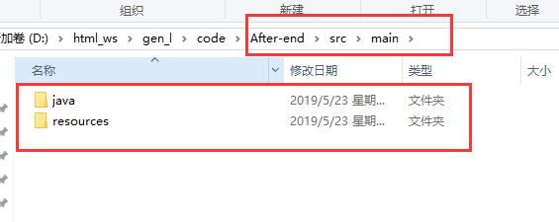
3.2 拷贝文件
进入After-end目录，拷贝src/main目录下的文件，到已有项目的对应目录下即可。
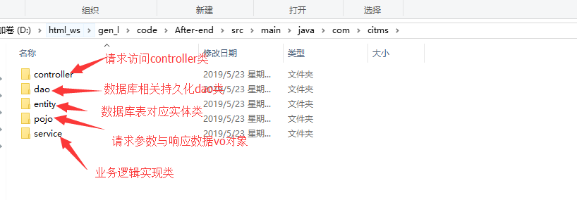

3.3 运行项目代码，访问项目swagger文档即可看到最新生成的接口功能，后面的开发参考《开发规范》。
http://ip:port/swagger-ui.html
